获得币安投资、跨链性能优越，Rango能否为DeFi世界带来增量？

随着加密市场的快速发展，跨链互操作性成为推动去中心化金融（DeFi）创新和增长的关键因素。近期，Binance Labs 宣布投资跨链去中心化交易所（DEX）和桥接聚合器 Rango，以进一步增强其跨链交换和桥接功能，实现十亿用户的扩展。Rango 以其广泛的功能和对多个主要区块链的支持，如 BTC、Solana、Tron、Cosmos 生态系统及 Starknet 等，正在迅速成为这一领域的领先者。

Rango 的互操作性使跨不同区块链生态系统的交易变得轻松便捷，从而推动了 DeFi 的发展。截至目前，Rango 已支持超过 60 条区块链、70 多个 DEX 和 20 多个桥梁，总交易量超过 30 亿美元。仅在 6 月 19 日，Rango 就为 590,000 个独立钱包处理了超过 250 万次交换，并且每天处理超过 3,000 次有机跨链交换。Rango 的服务可通过 TrustWallet、Exodus、Binance Web3 Wallet 和 Compound 等知名钱包和 Dapp 访问，显示出其在用户中的广泛接受度和使用频率。

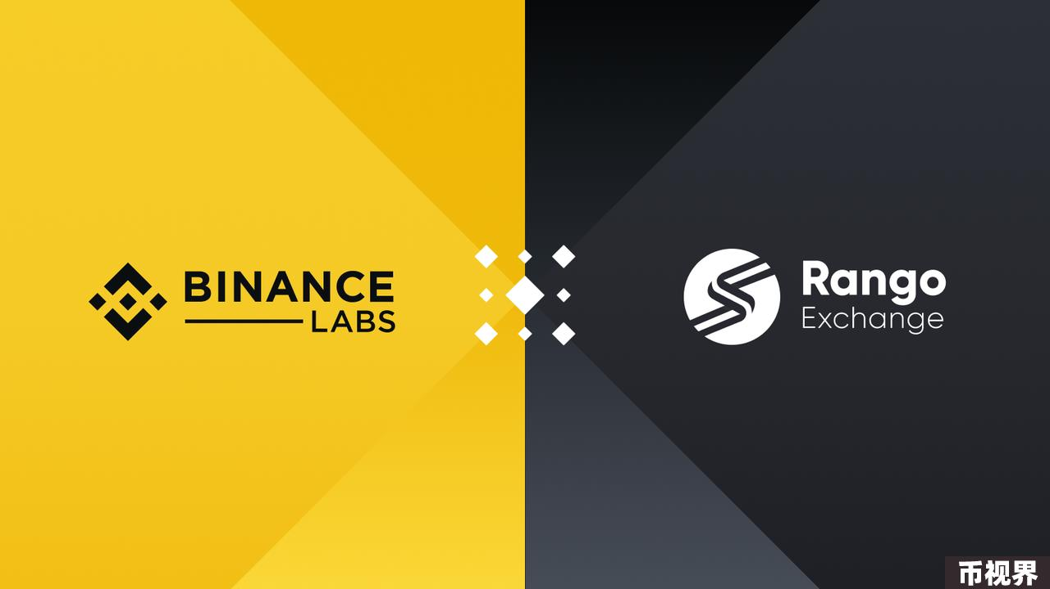

这次融资由 Binance Labs 领投，Nomad Capital 和 Foresight Ventures 参投。虽然具体融资金额未披露，但这次融资显然表明了投资者对 Rango 的前景充满信心。Rango 联合创始人 Vahid Kaya 表示，通过 Binance Labs 的支持，Rango 将进一步增强其跨链解决方案，确保代币在各种区块链上能够安全高效地交换。接下来，Rango 将继续专注于扩展其基础设施，并整合更多流行的区块链，以始终处于跨链交易创新的前沿。

为什么 Rango 能够吸引如此多的关注，并在这个领域脱颖而出呢？它的主要产品及服务形态是什么样的？Rango 实际运行下来，成绩究竟如何？接下来，我们将对这些问题进行全面深入的解读。

### Rango的独特之处：

Rango 的成功不仅依赖于其广泛的区块链和 DEX 支持，还在于其独特的功能设计和用户体验。作为一个超级聚合器，Rango 可以通过结合 DeFi 世界中的所有 DEX、桥梁和 DEX 聚合器，执行复杂且多步骤的交换操作。这意味着用户可以通过 Rango 轻松地在不同区块链之间进行资产交换，而无需担心跨链交易的复杂性。

#### 多链支持：

Rango 支持的区块链包括 BTC、Ethereum、Solana、Tron、Cosmos、Starknet 等，涵盖了当前最主流和具有发展潜力的区块链生态系统。这使得 Rango 能够满足各种用户的需求，无论是需要在不同区块链之间转移资产的高级交易员，还是刚进入 DeFi 世界的新手用户。

#### 用户友好：

使用 Rango 进行跨链交换变得前所未有的简单。传统上，进行多链交换需要用户熟悉多个平台和用户界面，但 Rango 提供了一个统一且直观的界面，让用户可以轻松完成交易。这种设计大大降低了用户的学习曲线，并吸引了大量的普通用户。

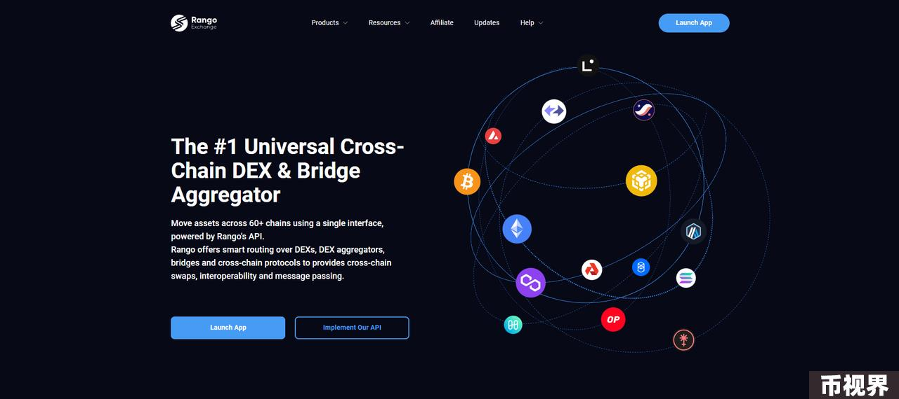

#### 高流动性和最佳价格：

Rango 聚合了多个流动性提供者，使得用户能够在高交易量情况下体验到更低的滑点。同时，Rango 会为用户找到最低费用和最佳交换率的桥梁或 DEX，并计算实时的套利机会，确保用户获得最优的交易体验。

### 技术框架：

Rango 的技术架构设计旨在确保高效、安全和可扩展的跨链交易。其核心由三大组件组成：路由 API、交易 API 和跟踪 API。

#### 路由 API：

路由 API 的主要功能是通过多个 DEX 和桥梁找到最佳的交易路径，优化用户体验、费用和输出金额。它支持不同区块链之间的复杂路径计算，并确保交易的顺畅进行。

#### 交易 API：

交易 API 负责检查预条件、余额和费用的可用性，并为不同类型的区块链、DEX 和桥梁创建交易。它能够处理各种复杂交易，并跟踪这些交易的状态，以确保交易顺利完成。

#### 跟踪 API：

跟踪 API 用于监控区块链和相关智能合约，如 BSC 上的 1inch 智能合约，以计算统计数据和联盟奖励。它确保所有交易的透明度和可追溯性，为用户提供了一个安全可靠的交易环境。

### 产品和服务：

Rango 提供的产品和服务旨在解决跨链交易中的痛点，以下是其主要功能和优势：

#### 多链钱包和 dApp 支持：

Rango 的 API 不仅供个人用户使用，还可供多链钱包和去中心化应用（dApps）集成使用。例如，Thorwallet、Brokkr、Thorswap、XDefi 等都可以利用 Rango 的路由 API 来实现任何代币之间的交换。通过提供简洁的 API，Rango 消除了开发人员在处理跨链交易时的繁琐工作，使他们能够专注于自身的核心价值。

#### 费用服务：

Rango 计划提供一种费用服务，帮助用户更方便地获取交易所需的费用。例如，用户可以通过发送 Rango 代币来获得所需的链上费用，这样他们无需在各个链上购买和转移小额费用。这一功能尚未最终确定，但一旦实现，将极大地方便用户的跨链交易。

### 代币经济学

Rango 的代币经济模型旨在激励用户和投资者，同时确保平台的可持续发展。$RANGO 是 Rango 生态系统的原生代币，用于治理、奖励和支付费用。

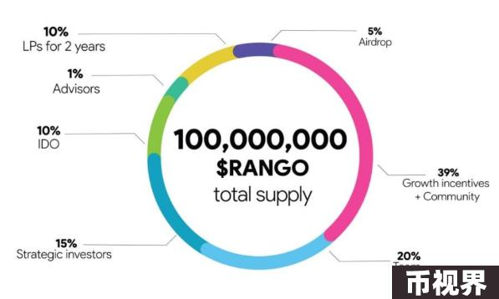

#### 价值捕获：

通过平台产生的交易费用将用于回购和分发给质押者（80%）以及填充金库（20%），金库的作用是提高信任度并覆盖潜在损失。除了参与治理，$RANGO 持有者还可以享受一些特殊的福利，比如在支付一定数量的 $RANGO 后，可以获得其他区块链上的交易费用折扣。

#### 代币分配：

$RANGO 的最大供应量为 1 亿个，分配如下：

1、团队：20%，有一年锁仓期，之后逐步释放。

2、私募投资者：15%，有类似于团队的锁仓期。

3、IDO 参与者：10%，无锁仓期或短锁仓期。

4、顾问：1%，根据具体情况分配。

5、空投：5%，计划在第一年空投。

6、流动性提供者：10%，在两年内奖励给流动性提供者。

7、社区基金和增长激励：39%，用于增长激励和社区发展。

### 竞争优势和市场前景：

Rango 的竞争优势在于其广泛的区块链支持和高级路由功能。相比其他跨链解决方案，Rango 能够提供更全面的服务和更优的用户体验。

在市场前景方面，Rango 由于其在跨链交易中的独特定位，拥有巨大的增长潜力。随着 DeFi 生态系统的不断扩展和用户对多链交易需求的增加，Rango 的市场地位将进一步巩固。通过不断优化其技术架构和扩展其支持的区块链，Rango 有望在未来几年内成为跨链交易领域的绝对领导者。

Rango 的投资者对其未来充满信心，尤其是 Binance Labs 的支持，为其提供了强大的背书。Rango 不仅在技术上领先，还在用户体验和市场覆盖面上具有明显优势。随着越来越多的用户和项目选择 Rango 作为他们的跨链交易解决方案，Rango 将在推动 DeFi 创新和增长方面发挥更大的作用。

### 未来发展和路线图：

Rango 的未来发展路线图显示了其在多链领域的雄心壮志。未来两年，Rango 计划集成更多的区块链、DEX 和桥梁，并进一步提升用户体验。

#### 2024年Q3：

1、集成：Thorchain、1inch（Ethereum、BSC、Polygon）、Terra Swap & Terra Bridge、Lido（Terra、Eth）、Binance Bridge、Osmosis

2、钱包：Terra Station、XDefi、Metamask、Binance Chain、Keplr

3、其他：推出联盟服务和文档

#### 2024年Q4：

1、集成：Gravity DEX、Sifchain、Fantom

2、钱包：Connect、One

3、代币：完成代币经济模型并进行私募销售

4、其他：设计改进、多跳合约在 Terra 上实施

#### 2025年Q1：

1、集成：Wormhole 及其他桥梁、Solana DEXs（Raydium、Saber等）、Arbitrum、ZkRollups、Optimism、xDai、Hop Protocol

2、钱包：Phantom、Sollet

3、代币：$RANGO 代币 IDO

4、其他：结束测试阶段